1,具有p（p&gt;=3）个结点的非哈密顿图的边数最多有多少条？
A,(p-1)(p-2)/2+1
B,p(p-1)/2-p
C,p(p-1)/2-(p-3)
D,(p-1)(p-2)/2
答案:A
2,以下4个图中，哪个有哈密顿圈？
A,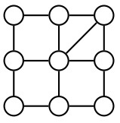
B,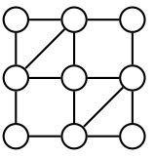
C,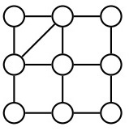
D,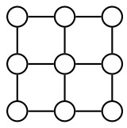
答案:A
3,哈密顿图中每个结点的度都大于等于２。
A,错误
B,正确
答案:B
4,图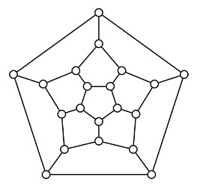是哈密顿图。
A,正确
B,错误
答案:A
5,图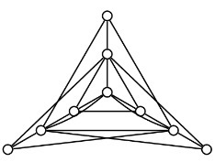是哈密顿图。
A,错误
B,正确
答案:A
6,图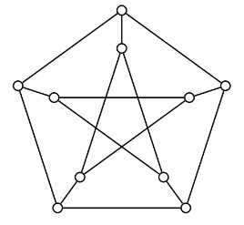是哈密顿图。
A,错误
B,正确
答案:A

